浙江省2015年高校招生职业技能考试
文秘类考试简章
一、考试组织
主考单位：浙江经贸职业技术学院
二、考试时间、地点
（一）时间：2015年12月6日9:30-11:00
（二）地点：浙江经贸职业技术学院5、6、8、9号楼
三、考试对象
已完成浙江省2015年高校招生职业技能考试（文秘类）报名并取得报名证的考生。
四、考试内容
技能操作考试主要考查学生的实际操作技能，满分为150分，分办事、办会、办文三项技能，每项50分。
考试大纲详见浙江省教育考试院关于发布《浙江省高校招生职业技能考试大纲》的通知附件之《03浙江省高校招生职业技能考试大纲-文秘类.doc》。
通知网址见：http://www.zjks.net/app/portal/article.html?articleDomain.id=93806&categoryDomain.id=196

五、注意事项
（一）以学校为单位领取准考证。领取人需凭学校介绍信、考生名单和代领人的身份证于12月3日—12月5日（上午8:00-11:30，下午13:30-16:00）到考点招生办公室（行政楼2119室）领取准考证。若未在规定时间领取准考证，考点将不再发放。
（二）考生可于12月5日14:00-16:00到考点熟悉考点、考场等相关情况。
（三）考生持准考证和本人身份证按规定时间进入备考室，超出考生禁入时间就不能进入备考室和考场。
（四）考生凭本人准考证和身份证由引导人员带入考场，按抽签号对号入座。入座后将有效证件放在考桌左上角，以便监考教师查验。考试下发纸质试卷，在电脑上完成答题。考试全程考生不得中途退场。考试结束时，考生按监考指令提交答案，经监考教师核查无误后方可离开考场。
（五）考生在入场时需自备黑色水笔，不准携带任何私人物品(如：书籍、资料、笔记本和自备草稿纸以及具有收录、储存、记忆功能的电子工具、通讯工具等)，否则作违纪处理。
（六）交通、餐饮、住宿等信息见附件3和附件4，也可通过考点电话或网络（学校招生信息网：zs.zjiet.edu.cn）咨(查)询。考生和带队教师等人员在考试期间食宿费用自理。
六、考点地址及联系电话
地址：杭州市下沙高教园东区学林街280号
联系人：费老师 赵老师
联系电话：0571-85126932、86929796、86929828
附件：1、考场和考试时间安排
2、文件夹提交步骤
3、考点交通信息
4、考点附近住宿信息

浙江经贸职业技术学院
2015年10月23日

附件1
考场和考试时间安排
考场和考试时间安排
2015年12月6日9:30-11:00
楼号 | 考场 | 备考室 | 考生进入  备考室时间 | 考生禁止入  备考室时间 | 考生进入  考场时间 | 考试开始 | 考试结束
5号楼 | 5-503 | 5-203 | 8:20 | 8:40 | 9:10 | 9:30 | 11:00
5号楼 | 5-505 | 5-206 | 8:20 | 8:40 | 9:10 | 9:30 | 11:00
5号楼 | 5-507 | 5-207 | 8:20 | 8:40 | 9:10 | 9:30 | 11:00
5号楼 | 5-508 | 5-209 | 8:20 | 8:40 | 9:10 | 9:30 | 11:00
5号楼 | 5-512 | 5-211 | 8:20 | 8:40 | 9:10 | 9:30 | 11:00
5号楼 | 5-517 | 5-213 | 8:20 | 8:40 | 9:10 | 9:30 | 11:00
8号楼 | 8-208 | 5-103 | 8:20 | 8:40 | 9:10 | 9:30 | 11:00
8号楼 | 8-209 | 5-105 | 8:20 | 8:40 | 9:10 | 9:30 | 11:00
8号楼 | 8-211 | 5-107 | 8:20 | 8:40 | 9:10 | 9:30 | 11:00
8号楼 | 8-216 | 5-109 | 8:20 | 8:40 | 9:10 | 9:30 | 11:00
6号楼 | 6-407 | 6-201 | 8:20 | 8:40 | 9:10 | 9:30 | 11:00
6号楼 | 6-409 | 6-203 | 8:20 | 8:40 | 9:10 | 9:30 | 11:00
6号楼 | 6-508 | 6-205 | 8:20 | 8:40 | 9:10 | 9:30 | 11:00
9号楼 | 9-104-1 | 6-101 | 8:20 | 8:40 | 9:10 | 9:30 | 11:00
9号楼 | 9-104-2 | 6-103 | 8:20 | 8:40 | 9:10 | 9:30 | 11:00
9号楼 | 9-104-3 | 6-105 | 8:20 | 8:40 | 9:10 | 9:30 | 11:00
9号楼 | 9-409 | 6-107 | 8:20 | 8:40 | 9:10 | 9:30 | 11:00
9号楼 | 9-416 | 6-109 | 8:20 | 8:40 | 9:10 | 9:30 | 11:00
9号楼 | 9-3人力资源部 | 6-111 | 8:20 | 8:40 | 9:10 | 9:30 | 11:00
9号楼 | 9-3  战略部 | 6-114 | 8:20 | 8:40 | 9:10 | 9:30 | 11:00

附件2
文件夹提交步骤

1.确定你完成的所有Word文档和文件夹命名正确，并已全部关闭。
2.打开“文件提交”对话框。有2种方法：
方法①将鼠标移动到电脑屏幕上方正中间位置，单击屏幕上方浮动工具栏中的“将文件提交给教师”按钮。

图1 屏幕上方浮动工具栏
方法②将鼠标移动到电脑屏幕右下方任务栏位置，鼠标单击任务栏中的图标，在弹出菜单中单击“将文件发送给教师”选项。
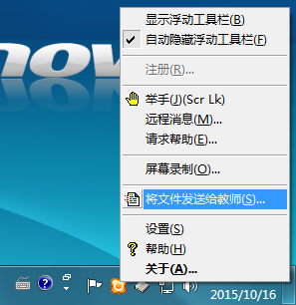
图2 屏幕下方工具栏

3.在弹出的“文件提交”对话框，单击“添加文件夹”按钮，弹出“浏览文件夹”对话框。
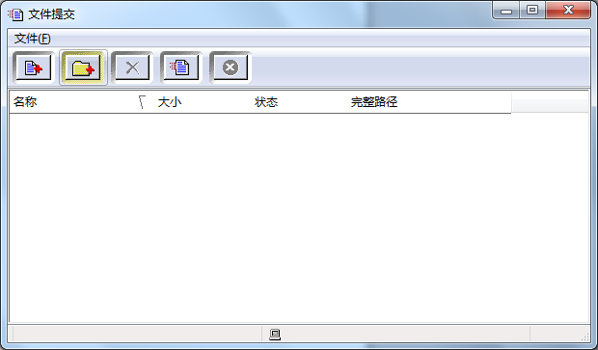
图3“文件提交”对话框
4.在“浏览文件夹”对话框，双击“本地磁盘D”，选中抽签号文件夹，如“940901”，单击“确定”。
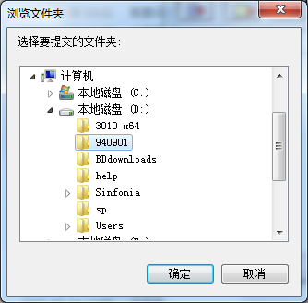
图4“浏览文件夹”对话框
5.在“提交文件”对话框，单击“文件提交”按钮，提交文件夹。
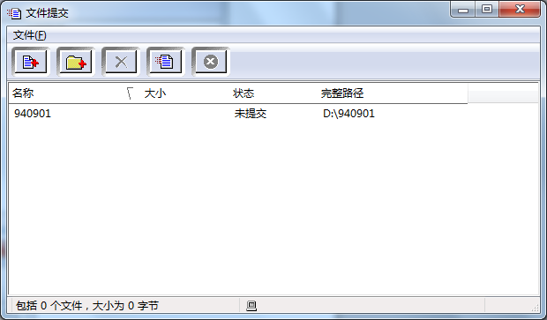
图5提交文件夹
6.“文件提交”对话框状态栏显示“发送完毕”即代表提交成功。请勿重复提交。监考老师会在教师机上确认是否已提交，并在全体考生提交完毕后，现场请考生签字确认。
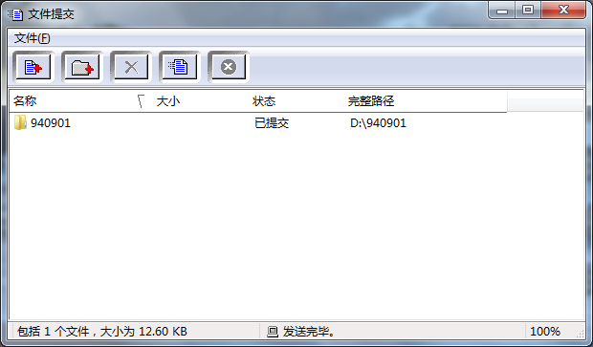
图6 发送完毕提示

附件3
考点交通信息
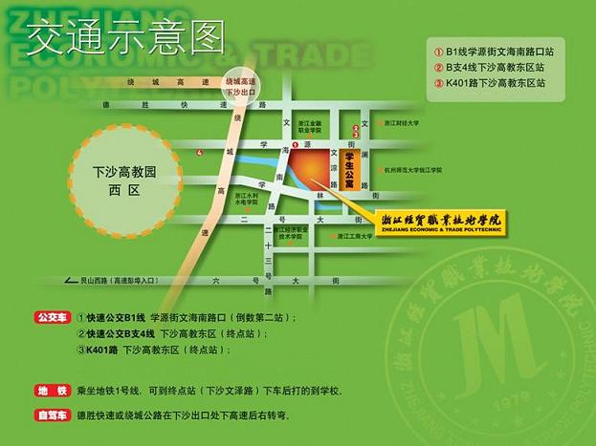

附件4
考点附近住宿信息

浙江经贸职业技术学院培训中心：0571-86598600
杭州品江商务酒店：0571-86836668
下沙学源街118号汇丰大厦：0571-28888000

